Completa corretamente a tabela de modo que resuma, de forma simples, as etapas principais da evolução do modelo atómico.
1

FICHA FORMATIVA 12
NOME: N.": TURMA: DATA:
1. Reconhecer que o modelo atómico é uma representação dos átomos e compreender a sua relevância na descrição de moléculas e iões.
METAS CURRICULARES
Modelo
Data
Representação simbólica
Ideia principal
Nome pelo qual é conhecido
Modelo atómico de Dalton

Modelo atómico de Thomson



Modelo atómico de Rutherford

Modelo planetário
Modelo atómico de Bohr

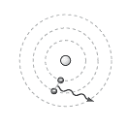

Modelo da nuvem eletrónica
Atualmente

De acordo com o modelo atualmente aceite, descreve a constituição do átomo e elabora um esquema que a ilustre, com a respetiva legenda.
2

Lê atentamente o poema seguinte.
3

MÁQUINA DO MUNDO
O Universo é feito essencialmente de coisa nenhuma.
Intervalos, distâncias, buracos, porosidade etérea.
Espaço vazio, em suma
O resto é matéria.
Daí, que este arrepio,
este chamá-lo e tê-lo, erguê-lo e defrontá-lo,
esta fresta de nada aberta no vazio,
deve ser um intervalo.
Rómulo de Carvalho (sob o pseudónimo de António Gedeão)
Utilizando as noções de átomo, núcleo, massa do átomo, massa do núcleo e nuvem eletrónica, justifica a seguinte afirmação: Tal como no Universo, também a nível microscópico, o átomo é composto por espaço vazio.

Sabendo que a carga do núcleo de um átomo de carbono, C, é seis vezes maior do que a carga do núcleo de um átomo de hidrogénio, que só possui um protão, refere:
4

a) o número de protões que existem no núcleo de um átomo de carbono;
b) a carga do núcleo de um átomo de hidrogénio;
c) a carga do núcleo de um átomo de carbono.
Define:
5

a) número atómico (Z) de um átomo;
b) número de massa (A) de um átomo
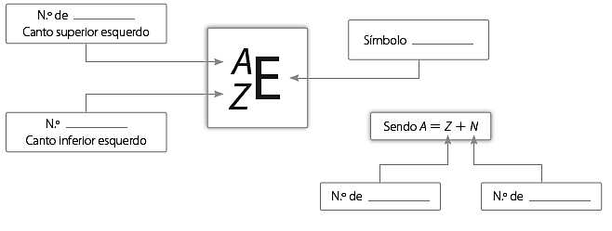
Completa corretamente o esquema:
6

Completa corretamente a tabela seguinte e responde às questões apresentadas.
7

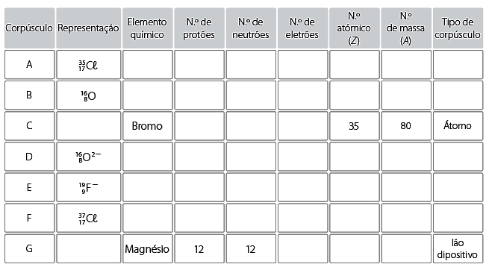
7.1 Define isótopo de um elemento.

7.2 Dos corpúsculos representados, identifica dois que possam corresponder a dois isótopos.

7.3 Descreve a constituição do ião cloro após ganhar um eletrão.

7.4 De entre os corpúsculos presentes na tabela, seleciona um:
a) cujo átomo recebeu dois eletrões e ficou com carga negativa;
b) catião;
c) anião mononegativo

